Акция «Отражайся!»
В целях профилактики и снижения тяжести последствий дорожно-транспортных происшествий с участием детей в зимний период с ноября 2022 года по 1 марта 2023 года проводится оперативно-профилактическое мероприятие «Горка».
В рамках оперативно-профилактического мероприятия «Горка», утром 19 января 2023 года учащихся и сотрудников МАОУ «Саранинская СОШ» на входе в здание школы встретил ЮИДовский патруль.
«Безопасность в наших руках!» – под таким девизом «ЮИДовский патруль» уже не в первый раз организует контроль за наличием у школьников светоотражающих элементов. За время проведения мероприятия было отмечено, что большинство обучающихся имеют на своей одежде фликеры, знают, для чего они необходимы.
Напоминаем:
в темное время суток водитель, управляющий автомобилем с ближним светом фар, сможет заметить пешехода на расстоянии не более 50 метров, чего в большинстве случаев недостаточно для предотвращения наезда. При наличии световозвращающих элементов видимость увеличивается до 200 метров. Применение светоотражателей снижает риск наезда на пешехода на 70 процентов. Берегите себя!

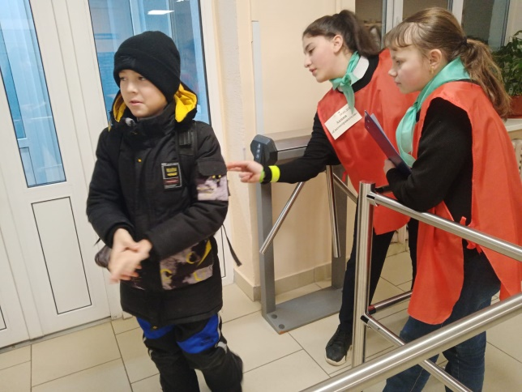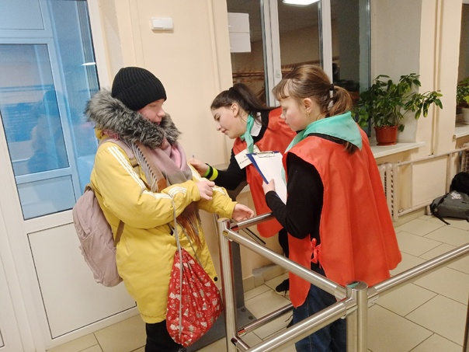

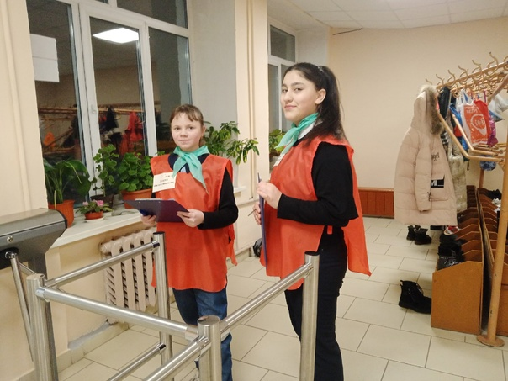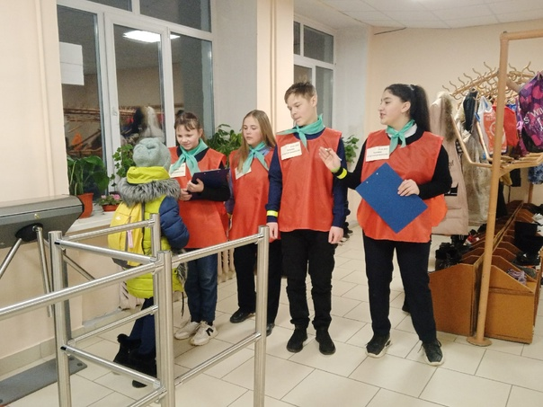

Преподаватель-организатор ОБЖ С.П.Журавлева

